浙江省余姚市梨洲中学2014-2015学年七年级语文下学期学科竞赛试题
第Ⅰ部分 语文
一、积累运用（34分）
1．读下面这段文字，根据拼音写出汉字。（4分）
生活是一首歌，缤纷世界中的芸芸众生都是歌唱的主角。yōnɡ ⑴ 懒者歌唱的是懈怠的歌，生活中多了一份不满和牢sāo ⑵ ；勤奋者歌唱的是耕yún ⑶ 的歌，生活中多了一份快乐和进取；消极者歌唱的是悲观的歌，生活中少了一份阳光和雨露；积极者歌唱的是希望的歌，生活中少了一份阴mái ⑷ 和狭隘。
2.古诗文名句默写。（6分）
⑴峨眉山月半轮秋， 。（李白《峨眉山月歌》）
⑵ ，散入春风满洛城。 （李白 《春夜洛城闻笛》）
⑶《滁州西涧》中“以飞转流动之势,衬托闲淡宁静之景”的句子是“ ，
” 。
⑷家信是一种牵挂，古诗词中有许多有关“家信”的诗句，请你写出其中的一联。
， 。
3.下列对联与文化名人对应恰当的一项是 ( ) （4分）
①为古今中外君民立允极，合诗书礼易春秋集大成。
②两表酬三顾，一对足千秋。
③翁去千余载，醉乡犹在；山行六七里,亭影不孤。
④萃父子兄弟于一门,八家唐宋占三席；悟骈散诗词之特征,千变纵横识共源。
A. ①孟子 ②刘备 ③欧阳修 ④“三曹”
B. ①孔子 ②诸葛亮 ③欧阳修 ④“三苏”
C. ①孟子 ②诸葛亮 ③范仲淹 ④“三苏”
D. ①庄子 ②刘备 ③王安石 ④“三曹”
4．结合语境，填入下面横线上的句子排列顺序恰当的一项是（ ）（4分）
人的一生，就像一次旅行，____ 。
①也一定会有“山重水复疑无路，柳暗花明又一村”的那一天。②那么，他的人生轨迹不会美好。③而如果他能保持一种积极向上的心态，即使身处逆境、四面楚歌，④如果一个人的心总是被灰暗的风尘所覆盖，干涸了心泉、黯淡了目光、失去了生机、丧失了斗志，⑤沿途中有数不尽的坎坷泥泞，但也有看不完的春花秋月。
A.②⑤①④③ B.④①③②⑤ C.④②⑤③① D.⑤④②③①
5．加点成语或俗语使用有误的一项是（ ） （4分）
A．这些油画水准不高，或可用来自娱，如果拿去参展，恐怕要贻笑大方。
B．在班里的联欢会上，李强同学幽默搞笑的表演实在让大家忍俊不禁。
C．夜晚让人眼花缭乱的霓虹灯和闹市中嘈杂的锣鼓声吆喝声，可谓相得益彰。
D．做事要关注细节，细微处不容忽视，否则就应了那句古话“千里之堤，溃于蚁穴”。
6. 在年级举办的“诵读古代诗文，感受先贤情怀”主题活动中，有一个根据名家作品对对子的内容。现在请你根据所给的上联，选择合适的下联，最恰当的一项是( ) （4分）
上联：白居易游钱塘湖，喜看早莺争暖树 下联：
A.柳宗元游小石潭，凄神寒骨景幽邃 B.欧阳修上醉翁亭，后天下之乐而乐
C.王安石登飞来峰，浮云难掩赤子心 D.文天祥过零丁洋，甘愿丹心照汗青
7．下列句子没有语病的一项是（ ）（4分）
A．柏林爱乐乐团演出贝多芬的交响乐作品，气势磅礴，乐音沸沸扬扬。
B．焦裕禄虽然离开我们很多年了，但他的事迹一直被人们传颂。
C．由于这篇文章，使我们认识到吸烟的害处有多大。
D．教孩子面对挫折，并从失败中取得教训，是现代教育中极关键较重要的课题。
8.右面这幅“聊天”漫画图是“社区养老”宣传栏上的一幅警示图,请你结合画面内容,回答下面两个问题。
（1)画图上反映了老人的哪些现状？
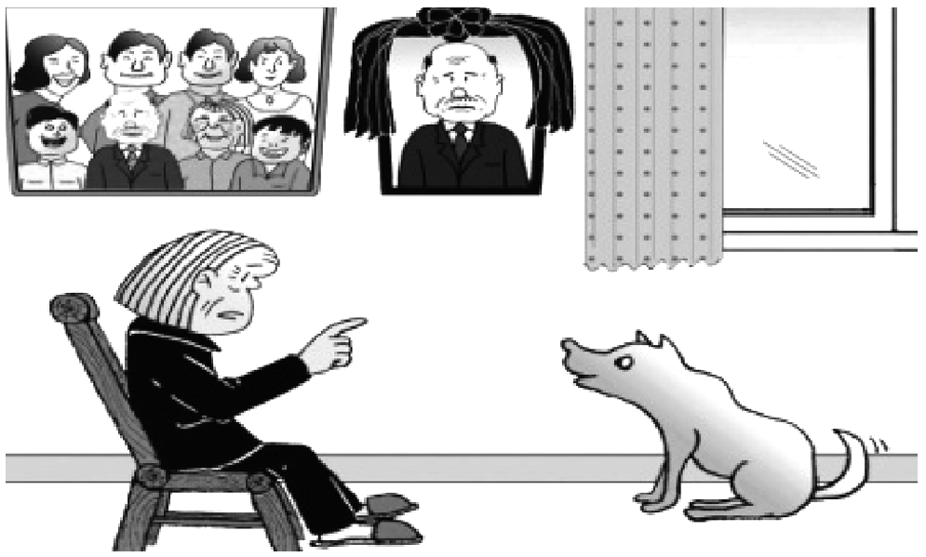

聊天
（2)说说漫画的讽刺意义。

二、文言文阅读（16分）

苏轼，字子瞻，眉州眉山人。生十年，父洵游学四方，母程氏亲授以书，闻古今成败，辄能语其要。程氏读东汉《范滂^{①}传》，慨然太息，轼请曰：“轼若为滂，母许之否乎？”程氏曰：“汝能为滂，吾顾不能为滂母邪？”
徙知徐州。河决曹村泛于梁山泊溢于南清河。汇于城下，涨不时泄。城将败，富民争出避水。轼曰：“富民若出，民心动摇，吾谁与守？吾在是，水决不能败城。”驱使复入。轼诣武卫营，呼卒长曰：“河将害城，事急矣，虽禁军且为我尽力。”卒长曰：“太守犹不避涂潦^{②}，吾侪^{③}小人，当效命。”率其徒持畚锸^{④}以出。筑东南长堤，首起戏马台，尾属于城。雨日夜不止，城不沉者三板。轼庐于其上，过家不入，使官吏分堵以守，卒全其城。为木岸，以虞水之再至，朝廷从之。
（节选自《宋史·苏轼传》，有改动）
【注】①范滂：东汉人，曾任汝阳太守属吏，因抑制豪强，反对宦官，33岁死于狱中。其母深明大义。②涂潦（láo）：泥水。③吾侪（chái）：我们。④锸（chā）：锹。
9．解释下列句中加点的词。（4分）
⑴辄能语其要（ ） ⑵汝能为滂（ ）
⑶吾在是，水决不能败城（ ） ⑷轼诣武卫营（ ）
10. 用“/”给下列句子断句。（限断两处）（2分）
河 决 曹 村 泛 于 梁 山 泊 溢 于 南 清 河。
11．下列句中加点字的意义和用法相同的一项是（ ）（2分）
A．率其徒持畚锸以出 以刀劈狼首
B．泛于梁山泊 贤于材人远矣
C．率其徒持畚锸以出 不能名其一处也
D．朝廷从之 借旁近与之
12．用现代汉语写出文中画线句子的意思。（4分）
⑴轼若为滂，母许之否乎？

⑵河将害城，事急矣，虽禁军且为我尽力。

13．下列叙述符合原文意思的一项是（ ）（2分）
A．苏轼自幼受到良好的家庭教育，父亲苏询对他成为文学家影响最大。
B．洪水汇于城下的危急时刻，苏轼亲率士兵冒雨增筑城墙，保全了徐州城。
C．苏轼很小就树立起为民除弊兴利的大志，所以后来为官一任，造福一方。
D．苏轼任徐州太守时，动员富民出资修筑被洪水冲坏的城墙，受到朝廷嘉奖。
14．根据节选文字，结合已经学过的苏轼的诗文，你认为苏轼是个怎样的人？（2分）

三、作文。（25分）
15.阅读下列材料，按要求写作。
同是两根竹子，一支做成了笛子，一支做成了晾衣杆。晾衣杆不服气的问笛子：“我们都是同一片山上的竹子，凭什么我天天日晒雨淋，不值一文，而你却价值千金呢？”笛子说：“因为你只挨了一刀，而我却经历了千刀万剐，精雕细琢。”晾衣杆此时沉默了……人生亦是如此，经得起打磨，耐得起寂寞，扛得起责任，肩负起使命，人生才会有价值！看见别人辉煌的时候，不要嫉妒，因为别人付出的比你多！
结合材料内容，自选角度，写一则不少于300字的读后感。

梨洲中学2014学年第二学期七年级学科综合竞赛
………………………………………………………………………………………………………………………………………………………………
班级 姓名 学号
（语文·英语）
第Ⅰ部分 语文答卷
一、积累运用。（34分）
1.⑴ ，⑵ ，⑶ ，⑷ （4分）
2.⑴ ⑵
⑶ ， 。
⑷ ， 。
3.（ ）（4分）
4.（ ）（4分）
5.（ ）（4分）
6.（ ）（4分）
7.（ ）（4分）
8. ⑴

⑵

二、文言文阅读（16分）
9．⑴（ ）⑵（ ）⑶（ ） ⑷（ ）（4分）
10．河 决 曹 村 泛 于 梁 山 泊 溢 于 南 清 河。（2分）
11．（ ）（2分）
12. ⑴
⑵

13．（ ）（2分）
14．

三、作文（25分）
梨洲中学2014学年第二学期七年级学科综合竞赛
语文参考答案
一、积累运用。（34分）
1.⑴慵⑵骚⑶耘⑷霾 （4分，每题1分）
2.⑴影入平羌江水流 ⑵ 谁家玉笛暗飞声
⑶春潮带雨晚来急，野渡无人舟自横
⑷示例：马上相逢无纸笔，凭君传语报平安（6分，每空1分）
3.B（4分）
4.D（4分）
5.C（4分）
6.D（4分）
7.B（4分）
8.(1)老人的老伴不幸离开了人世,老人儿孙满堂,却无人回来关爱、照顾老人,老人每天只能与狗话说,十分孤独。 (2)讽刺了当今社会某些人不孝敬老人,致使老人晚年孤独、郁郁而终的不良现象。(意同即可)
二、文言文阅读（16分）
9．⑴语：说出；⑵你； ⑶这，这样； ⑷诣：到……去。
10．河 决 曹 村/ 泛 于 梁 山 泊 /溢 于 南 清 河。
11．D （2分）
12. ⑴苏轼如果成为范滂一样的人，母亲是否答应我呢？
⑵河水将要危害到城墙，事情非常危急了，即使是禁军（也）暂且替我竭尽全力（保护城市）。
13．B （2分）
14．苏轼不仅是一个文学大家，也是一个心忧天下的清官廉吏。（2分意思对即可）
【翻译】苏轼，字子瞻，是眉州眉山县人。十岁的时候，其父苏洵到外地去游学，母亲程氏则亲自教他读书，苏轼每听闻古今兴衰成败的历史，都能道出其概要。程氏读到《后汉书.范滂传》时，发出深深的慨叹，苏轼对她说：“我如果想和范滂一样为名节而不顾生死，母亲您答应吗？”程氏说：“你如果能成为范滂一样的人，我又怎会不和范滂的母亲一样深明大义呢？”
苏轼调任徐州。黄河在曹村附近决堤，在梁山泊泛滥，从南清河溢出，汇聚在徐州城下，水不断上涨不久就要泄进城里，城墙即将被冲毁，城里的富人争着逃出城去避难。苏轼说：“如果富人都出了城，民心一定会动摇，谁和我一起守城呢？只要有我在这里，就不会让决堤的水毁了城墙。” 于是将富民们赶回城中。苏轼到武卫营，把卒长叫出来说：“河水将要冲进城里，事情很紧迫了，即使是禁军也要暂且为我尽力。”卒长曰：“太守您尚且不逃避洪水，我们这些小人应该为您效力。”于是率领他的士兵拿着畚锸出营，修筑东南方向的长堤，堤坝从戏马台起，末尾与城墙相连。雨日夜不停，没有受损的城墙只有三版。苏轼天天住在城上，即使经过家门也不入，派官吏们分别在城墙各处守卫，最终保全了徐州城。又向朝廷要求调来服役的人，加高修筑旧城墙，修筑木制堤岸，用以防备洪水再来。朝廷听从了他的建议。
三、作文（25分）
15.评分略

